"Химиялық өнімді тіркеу және есепке алу" мемлекеттік көрсетілетін қызмет регламентін бекіту туралы
Күшін жойған
Қазақстан Республикасы Премьер-Министрінің орынбасары - Қазақстан Республикасы Индустрия және жаңа технологиялар министрінің 2014 жылғы 27 наурыздағы № 100 бұйрығы. Қазақстан Республикасының Әділет министрлігінде 2014 жылы 29 сәуірде № 9365 тіркелді. Күші жойылды - Қазақстан Республикасы Инвестициялар және даму министрінің м.а. 2015 жылғы 28 мамырдағы № 667 бұйрығымен
Ескерту. Күші жойылды - ҚР Инвестициялар және даму министрінің м.а. 28.05.2015 № 667 (алғашқы ресми жарияланған күнінен кейiн күнтiзбелiк жиырма бір күндік мерзім өткен соң қолданысқа енгiзiледi) бұйрығымен.
«Мемлекеттік көрсетілетін қызметтер туралы» 2013 жылғы 15 сәуірдегі Қазақстан Республикасының Заңы 16-бабының 2) тармақшасына сәйкес БҰЙЫРАМЫН:
1. Қоса беріліп отырған «Химиялық өнімді тіркеу және есепке алу» мемлекеттік көрсетілетін қызмет регламенті бекітілсін.
2. Қазақстан Республикасы Индустрия және жаңа технологиялар министрлігінің Өнеркәсіп комитеті (Б.Ә. Қасымбеков) белгіленген заңнамалық тәртіппен:
1) осы бұйрықтың Қазақстан Республикасы Әділет министрлігінде мемлекеттік тіркелуін;
2) осы бұйрық Қазақстан Республикасы Әділет министрлігінде мемлекеттік тіркелгеннен кейін күнтізбелік он күн ішінде оның бұқаралық ақпарат құралдарында және «Әділет» ақпараттық-құқықтық жүйесінде ресми жариялауға жіберілуін;
3) осы бұйрықтың Қазақстан Республикасы Индустрия және жаңа технологиялар министрлігінің интернет-ресурсында орналастырылуын;
4) осы бұйрық Қазақстан Республикасы Әділет министрлігінде мемлекеттік тіркелгеннен кейін күнтізбелік он күн ішінде Қазақстан Республикасы Индустрия және жаңа технологиялар министрлігінің Заң департаментіне осы тармақтың 1), 2) және 3) тармақшыларында көзделген іс-шаралардың орындалуы туралы мәліметтердің ұсынылуын қамтамасыз етсін.
3. Осы бұйрықтың орындалуын бақылау Қазақстан Республикасы Индустрия және жаңа технологиялар бірінші вице-министрі А.П. Рауға жүктелсін.
4. Осы бұйрық алғашқы ресми жарияланған күннен кейін күнтізбелік он күн өткен соң қолданысқа енгізіледі.
Қазақстан Республикасы
Премьер-Министрінің орынбасары -
Қазақстан Республикасының
Индустрия және жаңа
технологиялар министрі Ә. Исекешев
Қазақстан Республикасы
Премьер-Министрінің орынбасары -
Қазақстан Республикасының
Индустрия және жаңа
технологиялар министрінің
2014 жылғы 27 наурыздағы
№ 100 бұйрығымен
бекітілген
«Химиялық өнімді тіркеу және есепке алу» мемлекеттік
көрсетілетін қызмет регламенті 1. Жалпы ережелер
1. Мемлекеттік көрсетілетін қызметті Қазақстан Республикасы Индустрия және жаңа технологиялар министрлігінің Өнеркәсіп комитеті (бұдан әрі - қызмет беруші) көрсетеді, оның ішінде «электрондық үкімет» веб-порталы www.egov.kz. немесе «Е-лицензиялау» веб-порталы: www.egov.kz. (бұдан әрі - портал) арқылы көрсетеді.
2. Мемлекеттік көрсетілетін қызметтің нысаны - электронды (ішінара автоматтандырылған) және (немесе) қағаз түрінде.
3. Мемлекеттік көрсетілетін қызметтің нәтижесі - химиялық өнімді тіркеу туралы куәлік (бұдан әрі - куәлік).
Мемлекеттік қызметті көрсету нәтижесін ұсыну нысаны - электронды және (немесе) қағаз жүзінде.
2. Мемлекеттік қызметті көрсету процесінде көрсетілетін
қызметті берушінің құрылымдық бөлімшелерінің (қызметкерлерінің)
іс-қимылдар тәртібінің сипаттамасы
4. Мемлекеттік қызметті көрсету бойынша рәсімді (іс-қимылды) бастау үшін негіздеме «Қазақстан Республикасы Индустрия және жаңа технологиялар министрлігі өңдеу өнеркәсібі саласында көрсететін мемлекеттік қызметтер стандарттарын бекіту туралы» Қазақстан Республикасы Үкіметінің 2014 жылғы 6 наурыздағы № 202 қаулысымен бекітілген «Химиялық өнімді тіркеу және есепке алу» мемлекеттік көрсетілетін қызмет стандартының 9-тармағына сәйкес құжаттарды қоса бере отырып, көрсетілетін қызметті алушының өтінімі немесе электронды сұрауы болып табылады.
5. Мемлекеттік қызметті көрсеткен кезде құрылымдық бөлімшелер қызметкерлерінің іс-қимыл тәртібі, рәсімдері (іс-қимылы) және оларды орындаудың бірізділігі, оның ішінде әрбір құрылымдық бөлімшелер бөлінісінде барлық рәсімдерді (іс-қимылдары) өту кезеңдері:
1-рәсім-көрсетілетін қызметті беруші кеңсесінің маманы құжаттарды қабылдауды және тіркеуді жүзеге асырады, оларды көрсетілетін қызметті берушінің басшысына жібереді;
2-рәсім - көрсетілетін қызметті берушінің басшысы қарар жазады және олар көрсетілетін қызметті беруші басқармасының басшысына қарауға жібереді;
3-рәсім - басқарма басшысы жауапты орындаушыны анықтайды және оған құжаттарды береді;
4-рәсім - жауапты орындаушы өтінімді көрсетілетін қызметті алушының ұсынған құжаттар пакетінің толықтылығын тексереді;
5-рәсім - жауапты орындаушы көрсетілетін қызметті алушының құжаттарын қойылатын талаптарға сәйкес келуі мәніне қарайды, дайындайды және мемлекеттік көрсетілетін қызмет нәтижесін басқарма басшысына талқылауға кіргізеді;
6-рәсім - басқарма басшысы мемлекеттік көрсетілетін қызмет нәтижесін бұрыштама қол қояды және көрсетілетін қызметті берушінің басшылығына қол қоюға береді;
7-рәсім - көрсетілетін қызметті берушінің басшылығы мемлекеттік көрсетілетін қызмет нәтижесіне қол қояды және басқарма маманына береді;
8-рәсім - басқарма маманы мемлекеттік қызмет көрсету нәтижесін көрсетілетін қызметті берушуінің кеңсесіне тіркеуге жібереді;
9-рәсім - көрсетілетін қызмет берушінің кеңсе маманы мемлекеттік қызмет нәтижесін тіркейді және көрсетілетін қызметті алушыға қолма қол немесе почта арқылы жібереді.
6. Келесі рәсімді орындауды (әрекеті) бастауға негіз болатын мемлекеттік қызметті көрсету бойынша рәсім (іс-қимыл) нәтижесі осы мемлекеттік көрсетілетін қызмет регламентіне 1-қосымшада көрсетілген.
3. Мемлекеттік қызметті көрсету процесінде көрсетілетін
қызметті берушінің құрылымдық бөлімшелерінің (қызметкерлерінің)
өзара іс-қимыл тәртібінің сипаттамасы
7. Мемлекеттік қызмет көрсету процесіне қатысатын көрсетілетін қызмет берушінің құрылымдық бөлімшелерінің (қызметкерлерінің) тізбесі:
1) көрсетілетін қызметті берушінің басшысы;
2) басқарма басшысы;
3) басқарма маманы;
4) көрсетілетін қызметті беруші кеңсесінің маманы;
8. Құрылымдық бөлімшелердің (қызметкерлерінің) арасындағы рәсімдердің (іс-қимылдардың) бірізділігінің сипаттамасы осы регламентке 2-қосымшада көрсетілген.
4. Мемлекеттік қызметті көрсету процесіндегі ақпараттық
жүйелерді пайдалану тәртібінің сипаттамасы
9. Портал арқылы мемлекеттік қызметті көрсеткен кезде көрсетілетін қызметті берушінің және қызметті алушының жүгіну тәртібінің сипаттамасы және рәсімдердің (іс-қимылдың) бірізділігі.
1) Көрсетілетін қызметті беруші рәсімдерінің (іс-қимылының) бірізділігінің сипаттамасы:
1-рәсім - қызметті беруші қызметкерінің логинды және құпия сөзін мемлекеттік қызметті көрсету үшін портал мемлекеттік дерекқор ақпараттық жүйесіне (бұдан әрі -МДҚ АЖ) енгізу (авторландыру рәсімі);
1-шарт - құпия сөз және логин арқылы көрсетілетін қызметті берушінің тіркелген қызметкері туралы деректердің дұрыстығын порталда МДҚ АЖ арқылы тексеру;
2-рәсім - көрсетілетін қызметті беруші қызметкерінің деректерінде бұзушылықтардың бар болуына байланысты авторизацияландырудан бас тарту туралы хабарлама порталда МДҚ АЖ қалыптастыру;
3-рәсім - көрсетілетін қызметті берушінің қызметкерімен, осы мемлекеттік қызмет регламентінде көрсетілген қызметті таңдау, экранға қызметті көрсету үшін сұрау нысанын енгізу және көрсетілетін қызметті берушінің қызметкерімен көрсетілетін қызметті алушының деректерін енгізу.
2-шарт - көрсетілетін қызметті алушының деректерін мемлекеттік дерекқор жеке тұлға/мемлекеттік дерекқор заңды тұлғалар (бұдан әрі - МДҚ ЖТ/ЗТ МДҚ);
4-рәсім - көрсетілетін қызмет алушының деректерінің МДҚ ЖТ/ЗТ МДҚ-да жоқтығына байланысты деректі алу мүмкінсіздігі туралы хабарлама жасау;
5-рәсім - сұрау нысанын құжаттардың қағаз жүзінде бар екендігінің белгісі бөлігінде толтыру, көрсетілетін қызметті алушы ұсынған, көрсетілетін қызметті берушінің қызметкерімен қажетті құжаттарды сканерлеу, және сұрау нысанына оларды бекіту;
6-рәсім - сұрауды МДҚ АЖ порталында тіркеу және қызметті МДҚ АЖ порталында өңдеу;
3-шарт - көрсетілетін қызметті берушімен көрсетілетін қызметті алушыны қойылатын талаптарға сәйкестігіне және куелікті берудің негіздемесін тексеру;
7-рәсім - МДҚ АЖ порталында көрсетілетін қызметті алушының деректерінде бар бұзушылықтарға сәйкес сұралған қызметтен бас тарту хабарлама жасау;
8-рәсім - көрсетілетін қызметті алушының МДҚ АЖ порталында қалыптастырылған мемлекеттік қызметтің нәтижесін алуы (электронды куәлік).
Электронды құжат көрсетілетін қызметті берушунің уәкілетті тұлғасымен электронды цифрлық қолтанбасын (бұдан әрі - ЭЦҚ) қолданумен қалыптастырылады.
2) Көрсетілетін қызметті алушының жүгіну (іс-қимылдар) тәртібін және рәсімделу бірізділігін сипаттау:
көрсетілетін қызметті алушы порталда тіркеуін өзінің тіркеу куәлігін арқылы, көрсетілетін қызметті алушының компьютерінің интернет-браузерінде сақталынатын ЭЦҚ көмегі арқылы жүзеге асырады (порталда тіркелмеген көрсетілетін қызметті алушыларға жүзеге асырылады);
1-рәсім - көрсетілетін қызметті алушының компьютерінің интернет-браузерінде ЭЦҚ тіркеу куәлігін бекіту, порталда мемлекеттік көрсетілетін қызметті алу үшін көрсетілетін қызметті алушымен құпия сөзді енгізу рәсімі (авторизацияландыру рәсімі);
1-шарт - порталда тіркелген тұтынушы туралы мәліметтерін логины (жеке сәйкестендіру нөмірі және бизнес-сәйкестендіру нөмірі (бұдан әрі -ЖСН/БСН) және құпия сөзі арқылы түпнұсқалығын тексеру;
2-рәсім - көрсетілетін қызметті алушының деректерінде бар бұзушылықтарға байланысты порталмен авторизациядан бас тарту туралы хабарлама қалыптастыру;
3-рәсім - көрсетілетін қызметті алушымен осы регламентте көрсетілген қызметті таңдау, қызметті көрсету үшін экранға сұрау нысанын шығару және көрсетілетін қызметті алушымен нысанды (деректерді) енгізу, оның құрылымы мен форматтық талаптарын ескере отырып, қажетті құжаттарды электронды түрде сұрау нысанына қоса толтыру;
4-рәсім - көрсетілетін қызметті алушымен сұрауды куәландыру (қол қою) үшін ЭЦҚ тіркеу куәлігін таңдау;
2-шарт - порталда ЭЦҚ тіркеу куәлігінің қолданылу мерзімін және қайтарылған (жойылған) тіркеу куәліктерінің тізімде болмауын, көрсетілген сұрауда, сондай-ақ ЖСН/БСН араларында сәйкестендіру деректеріне сәйкестігін және ЖСН/БСН ЭЦҚ тіркеу куәлігінде көрсетілген тексеру;
5-рәсім - көрсетілетін қызметті алушының ЭЦҚ түпнұсқасының сәйкес келмеуіне байланысты сұратылған көрсетілетін қызметтен бас тарту туралы хабарлама жасау;
6-рәсім - қызмет көрсетуге арналған сұраудың толтырылған (енгізілген деректердің) нысанын көрсетілетін қызметті алушының ЭЦП арқылы куәландыру (қол қою);
7-рәсім - электрондық құжатты (көрсетілетін қызметті алушының сұрауы) МДҚ АЖ порталда тіркеу және порталда МДҚ АЖ сұрауды өңдеу;
3-шарт - көрсетілетін қызметті алушының куәлікті беру үшін және қойылатын талаптарға сәйкестігін көрсетілетін қызметті берушінің тексеруі;
8-рәсім - МДҚ АЖ порталда көрсетілетін қызметті алушының деректерінде бар бұзушылықтарға байланысты сұратылған мемлекеттік көрсетілетін қызметтен бас тарту туралы хабарлама жасау;
9-рәсім көрсетілетін қызметті алушы порталмен жасалған мемлекеттік көрсетілетін қызметтің нәтижесін алуы (электронды куәлік). Электронды құжат көрсетілетін қызметті берушінің уәкілетті тұлғасының ЭЦҚ қолданумен жасалынады.
Портал арқылы мемлекеттік қызметті көрсету кезінде көрсетілетін
қызметті беруші мен көрсетілетін қызметті алушының жүгіну тәртібі мен
рәсімдер (іс-қимылдардың) бірізділігін сипаттау.
«Химиялық өнімді тіркеу және есепке алу»
мемлекеттік көрсетілетін қызмет регламентіне
1-қосымша
Келесі рәсімді (іс-қимылды) орындауды бастау үшін негіздеме
болатын мемлекеттік қызметті көрсету бойынша рәсімінің
(іс-қимыл) нәтижесі
рәсім № | 1 | 2 | 3 | 4
Құрылымдық бөлімше атауы * | Көрсетілетін қызметті беруші кеңсесінің маманы | Көрсетілетін қызметті беруші басшылығы | Басқарма басшысы | Жауапты орындаушы
Рәсім атауы (іс-әрекеттер) | Құжаттарды қабылдау және тіркеу, олардың көрсетілетін қызмет беруші басшысына жіберу | Көрсетілетін қызмет беруші басқармасының басшысына қарастыруға құжаттарды жіберу және қарар жазу | Жауапты орындаушыны анықтау және оған құжаттарды беру | Өтінімді көрсетілетін қызметті алушымен берілген құжаттарды толықтылығын а тексереді
Келесі рәсімді орындауды бастау үшін негіз болатын мем.қызметті көрсету бойынша рәсімдер (іс-қимылд ар) нәтижесі | Тіркелген құжаттар | Қарар | Қарар | Қызметті алушының құжаттарын қарастыру
Орындау мерзімдері | 15 минут | 15 минут | 15 минут | 1 жұмыс күні
Келесі рәсім (іс-қимыл) № | 2 | 3 | 4 | 5
кестенің жалғасы
5 | 6 | 7 | 8 | 9
Жауапты орындаушы | Басқарма басшысы | Көрсетілетін қызметті беруші басшылығы | Жауапты орындаушы | Көрсетілетін қызмет беруші кеңсесінің маманы
Көрсетілетін қызметті алушының құжаттарын оның қойылатын талаптарға сәйкестігі мәніне қарастыру, басқарма басшысының қарастыруына мемлекеттік қызметті көрсету нәтижелерін дайындау және енгізу | Мемлекеттік қызмет көрсету нәтижесіне бұрыштама қол қою және көрсетілетін қызметті берушіге қол қойю үшін жіберу | Мемлекеттік қызметті көрсету нәтижесіне қол қою және оны жауапты орындаушыға жіберу | Көрсетілетін қызметті беруші кеңсесіне тіркеу үшін мемлекеттік қызмет көрсету нәтижесін жіберу | Көрсетілетін қызметті алушыға қолма қол немесе поштамен жіберілген мемлекеттік қызметті көрсету нәтижесін тіркеу және беру
Басқарма басшысы қарастырған мемлекеттік қызметті көрсету нәтижесі | Мемлекеттік қызметті көрсетудің бұрыштама қол қойған нәтижесі | Қол қойылған мемлекеттік қызметті көрсету нәтижесі | Мемлекеттік қызметті көрсету нәтижесін тіркеуге жіберу | Мемлекеттік қызметті көрсету нәтижесі
4 жұмыс күнінен кеш емес | 15 минут | 15 минут | 15 минут | 15 минут
6 | 7 | 8 | 9 | 10
«Химиялық өнімді тіркеу және есепке алу»
мемлекеттік көрсетілетін қызмет регламентіне
2-қосымша
Құрылымдық бөлімшелер (қызметкерлер) арасындағы рәсімдердің (іс-қимылдардың) сипаттамасы
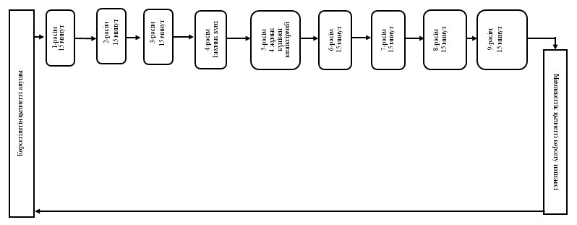
Белгілеу шарттары:
«Химиялық өнімді тіркеу және есепке алу»
мемлекеттік көрсетілетін қызмет регламентіне
3-қосымша
Портал арқылы мемлекеттік қызметті көрсету кезінде көрсетілетін
қызметті беруші мен көрсетілетін қызметті алушының жүгіну
тәртібі мен рәсімдер (іс-қимылдардың) бірізділігінің
сипаттамасы 1-диаграмма
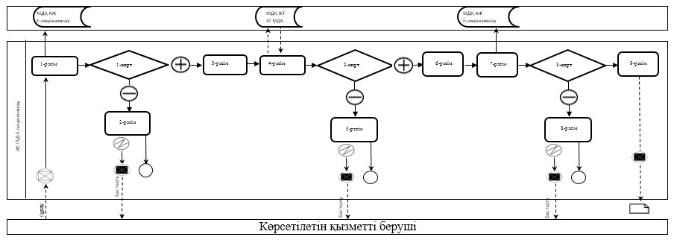
2-диаграмма
Көрсетілетін қызметті алушы арқылы мемлекеттік қызметті көрсету
кезінде ақпараттық жүйелердің функционалдық өзара іс-қимылы
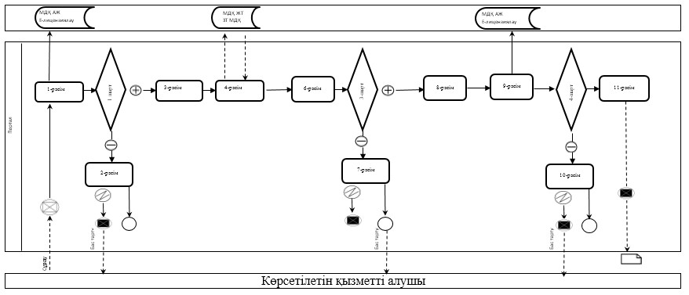

© 2012. Қазақстан Республикасы Әділет министрлігінің «Қазақстан Республикасының Заңнама және құқықтық ақпарат институты» ШЖҚ РМК

